Особенности планирования работы по ознакомлению с художественой литературой КУбани
Планирование работы по ознакомлению с художественной литературой осуществляется в процессе основной образовательной деятельности, в процессе подготовки к праздникам и развлечениям и в процессе режимных моментов.
Планирование основной образовательной деятельности вносится в общий перспективный план по ознакомлению с художественной литературой и составляет до 40%. В основном содержание этих занятий направлено или на ознакомление с казачьим фольклором, или на знакомство с творчеством какого-то кубанского писателя или поэта, или же посвящено определенному сезонному периоду, праздничным датам.
Для проведения ООД с чисто региональным содержанием проводится большая предварительная работа. Так, прежде чем провести занятие по ознакомлению с творчеством какого-то кубанского поэта или писателя нужно почитать им несколько книжек во вторую половину дня, перед сном, рассмотреть иллюстрации, побеседовать по содержанию, предложить их для самостоятельного рассматривания, организовать обыгрывание произведений, некоторые стихи выучить в индивидуальной форме (например к праздникам или к конкурсам) и лишь потом на занятии вспомнить ранее изученные произведения и познакомить с каким-то новым.
Чаще всего мы произведения кубанских авторов включаем в часть занятий по ознакомлению с художественной литературой, так при знакомстве с лирическими стихами русских поэтов, включаем и произведения кубанских авторов. Например, знакомя с поэтическим образом осени, кроме стихов об осени А.С. Пушкина «Уж небо осенью дышало» и А.К.Толстого «Осень. Обсыпается весь наш бедный сад…» уместно прочитать стихотворения кубанских поэтов Юрия Рычкова «Осень» и Татьяы Голуб «Осеннее».
Знакомя с малыми фольклорными формами, наряду с потешками, прибаутками, пословицами, поговорками, закличками русского народа, включать и кубанские.
Формируя представления о литературных жанрах «стихи» и «проза», уместно в качестве речевого материала использовать и произведения отечественных и зарубежных авторов и, например стихи В.Нестеренко «Доскажи словечко».
Ознакомление дошкольников с авторскими произведениями писателей земли кубанской происходит в соответствии с методикой ознакомления с художественной литературой. Структура работы над произведением имеет некоторые особенности:
- используются такие приемы, как чтение по книге или наизусть. Рассказывание практически не проводится. Читающий, сохраняет язык автора, его регионально-диалектические особенности и поэтому более эффективно передает все оттенки мыслей писателя, воздействует на ум и чувства слушателей. Вот почему при ознакомлении с художественной литературой кубанских авторов рекомендуется большую часть литературных произведений читать по книге.
- Огромное внимание уделять словарной работе, ведь в произведениях часто встречаются незнакомые детям слова и выражения. Нередко для обогащения словаря мы используем такие словесные игры как «Объяснялки» , для активизации словаря «Скажи по-казачьи», «Переведи слово на русский язык», «Найди слову пару» и другие.
- При рассматривании иллюстраций к произведениям мы, конечно же делам упор на особенности изображения деталей одежды, предметов казачьего быта(жилья, посуды, мебели, кухонной утвари и др.)
- На занятиях используется и такой прием как упражнение в произнесении слов и выражений на казачьем диалекте.
При ознакомлении дошкольников с художественной литературой кубанских авторов кроме чтения и рассказывания мы используем и такой метод, как заучивание наизусть.
На занятии он берётся крайне редко. В рамках основной образовательной деятельности можно выучить два–три стихотворение в течение учебного года. Кроме традиционной методики заучивания стихов мы используем и современные, такие, как рассказывание стихов руками, для этого наиболее подходящими являются стихи В.П. Бардадым «Зяблики», В. Нестеренко «Крапива» и др.При заучивании стихов В.Нестеренко «Разноцветная экскурсия», «Родина», Е.Синчило «Мой город» и других удобно использовать технологию моделирования , где дети учатся воспроизводить стихотворение с опорой на сигнальные картинки. Посмотрите, как с помощью этой технологии дети заучивают отрывок из поэмы Вадима Неподобы «В зоопарке»

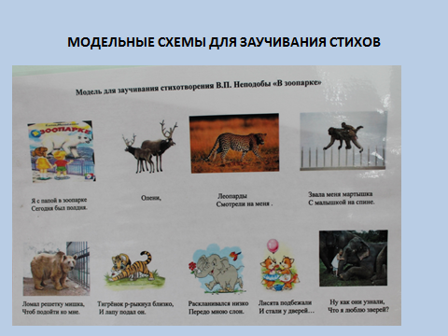
Чаще всего мы в перспективное планирование включаем стихи о природе родного края, наиболее яркие, колоритные. Для заучивания наизусть можно рекомендовать такие произведения:
Для младшего возраста: В. Бардадым «Озорное солнышко», Л.К. Мирошникова «Теленок и корова».
Для среднего возраста:В.Д. Нестеренко «Жеребёнок», Т.Д. Голуб
«Подсолнухи».
Для старшего дошкольного возраста: В.Б. Бакалдин «Высокие травы муравы», Т. Д. Голуб «Главный запах», В.Д. Нестеренко «Кубань», В. Подкопаев «Край наш тополиный».

Знакомство с кубанской поэзией происходит и на занятиях по ознакомлению с окружающим нас миром: с природой нашей большой и малой родины, с трудом взрослых, явлениями общественной жизни. Творческий воспитатель обязательно использует художественное слово для создания эмоционального фона. Так очень уместно использовать стихи из сборника Ивана Белякова «Вертишейка» при ознакомлении дошкольников с птицами, стихи Евгения Щеколдина «Жеребенок», Варвары Бардадым «Корова» и др. при знакомстве ребят с домашними животными. Беседуя об овощах и фруктах можно использовать интересные загадки Юрия Рычкова, стихи Татьяны Голуб «Волчьи ягоды», «Шиповник», Владимира Нестеренко «Лучок», «Помидор» и др.
Стихи и рассказы отечественных и в том числе кубанских авторов мы часто используем и в ходе этических бесед. Само произведение силой художественного образа окажет большее воздействие, чем любое морализирование. Организуя беседы на нравственные темы о труде и доброте мы включали стихи Варвары Бардадым «Хозяюшка», «Доброта», Любови Мирошиковой «О чем плачет крокодил»; о дружбе Владимира Нестеренко «Друзья», «Письмецо», Ивана Белякова «Не робей , воробей», о справедливости – Вадима Неподобы «Обида», о вежливости и внимании – К.Обойщикова «Ищите хорошее слово» и др.
На занятиях по изобразительной деятельности кроме зрительного восприятия мудрый воспитатель постарается создать и поэтический образ природы, предмета или времени года . Так на рисовании или аппликации по
теме «Подсолнухи» важно не только рассмотреть эти растения, но и почитать одноименные стихи Федора Вараввы или Татьяны Голуб, а изображая зимний пейзаж – стихотворения Любови Мирошниковой «В белых варежках зима» или Вадима Неподобы «Как хорошо под снегопадом».
В календарное планирование мы включаем знакомство с произведениями кубанских авторов в соответствии с общей темой недели. Так первая неделя сентября, например, посвящена теме родного города. В течение этой недели мы планируем чтение стихов о родном городе местных авторов Екатерины Синчило, Григория Броян, Екатерины Батищевой, Михаила Константинова и др.

Много произведений в репертуаре писателей Краснодарского края рекомендованы для детской самодеятельности, инсценирования, театрализации. Этот метод можно рассматривать как средство вторичного ознакомления с художественным произведением. К ним можно отнести стихи «Ёж», «Мышеловные часы», «Ква-ква-ква- и –кви-кви-кви» из сборника В. Бакалдина «Смешинки»; стихи «Март», «Хозяюшка», «Молодой петушок», «Плакса», «Скворец», «Умные цыплята» из сборника В.Бардадым «Хозяюшка». Много произведений для обыгрывания по лицам и у Любови Кимовны Мирошниковой, это стихи «Лошадка и шоколадка», «Кому быть воробьём», «Про солнышко, про Аллочу и эскимо на палочке», «Котята и утята», «Как ворона потеряла «кар». По всем перечисленным произведениям можно организовать чтение по ролям или драматизацию с использованием кукол-персонажей этих веселых стихов. По сказке Татьяны Дмитриевны Голуб «Хлеб и Маша» мы поставили интересное театрализованное представление в рамках развлечения.

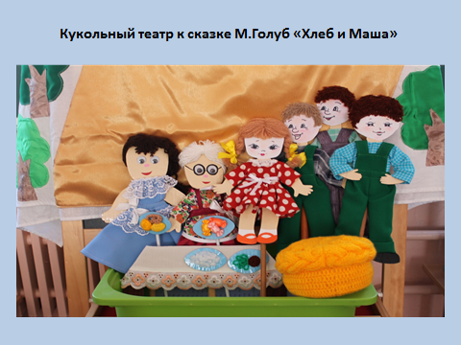

Значительное место в детском чтении занимает веселая книга. Она способствует воспитанию чувства юмора, а чувство юмора связано с переживанием положительных эмоций, с умением замечать смешное в жизни, понимать шутку окружающих и шутить самому, смеяться над собой. Дети смеются, слушая небылицы, считалки, дразнилки, потешки, перевертыши, шуточные диалоги. Заключенное в них остроумие доступно дошкольникам. С этой целью можно порекомендовать произведения Виталия Бакалдина из сборника «Смешинки», Варвары Бардадым , «Петушок», «Зайчата», «Доктор»; Владимира Нестеренко «Сельский двор»; Любови Мирошниковой «Про солнышко, про Аллочку и эскимо на палочке», «Помощница» и др.

